Лабораторная работа № 1
Микроскопический анализ поверхности
Цель работы: ознакомление с микроскопическим анализом металлов и сплавов, с устройством и возможностями металлографического микроскопа; освоение одной из стандартных методик микроскопического анализа сплавов.
Содержание работы
Основными методами изучения строения металлов и сплавов являются микро- и макроскопические анализы.
Макроанализ
Макроструктура – строение металла, видимое без увеличения или при небольшом увеличении (до 10–30 раз) с помощью лупы. При макроанализе можно одновременно наблюдать большую поверхность детали (например, отливок, поковок) в изломе или на макрошлифе. Это дает представление об общем строении металла.
Наиболее простым методом выявления строения металла является изучение излома. В отличие от аморфного тела металлы имеют зернистый (кристаллический) излом (рис. 1.1а). В большинстве случаев чем мельче зерно в изломе, тем выше механические свойства металла. По излому можно судить о размере зерна, особенностях литья и термической обработки, а также выявить отдельные дефекты.
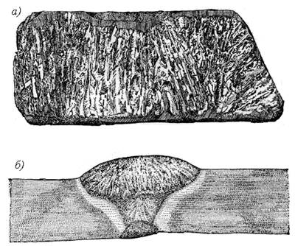
Рис. 1.1. Макроструктура: а – излом слитка сурьмы;
б – макроструктура сварного соединения
Макрошлифом называют поверхность образца (детали), подготовленную для исследования макроструктуры. Образцы, называемые темплетами, вырезают из крупных заготовок (слитков, проката), а мелкие и средних размеров детали разрезают в определенном месте и в определенной плоскости. Поверхность образца (детали) шлифуют и подвергают травлению кислотами или специальными реактивами, что позволяет выявить, например, дефекты, нарушающие сплошность металла (пузыри, трещины, раковины и др.), неоднородность строения, созданную обработкой давлением (полосчатость), строение литого металла, сварного соединения (рис. 1.1б) и др.
Методом макроанализа определяют:
· вид излома − вязкий, хрупкий, нафталинистый (в стали), камневидный (в стали) и т. д.;
· нарушения сплошности металла − усадочную рыхлость, центральную пористость, свищи, подкорковые пузыри, межкристаллитные трещины и трещины, возникшие при обработке давлением и термической обработке, флокены в стали, дефекты сварки (непровары, газовые пузыри
и др.);
· дендритное строение, зону транскристаллизации в литом металле;
· химическую неоднородность литого металла (ликвацию) и присутствие в нем грубых включений;
· волокнистую структуру деформированного металла;
· структурную и химическую неоднородность металла, созданную термической, термомеханической или химико-термической обработкой.
Микроанализ
Микроскопический анализ (микроанализ) заключается в исследовании структуры металла при больших увеличениях (более 30 крат) и применяя-ется:
· для определения количества и типа структурных составляющих металлов и сплавов;
· для оценки формы, размера и характера расположения зерен;
· для определения характера и качества предшествующей обработки (термической обработки, литья, обработки давлением, сварки);
· для приблизительного определения содержания углерода в углеродистой и низколегированной стали по структуре в равновесном состоянии;
· для установления наличия неметаллических включений и оценки их формы, размеров, характера расположения;
· для установления наличия микродефектов – микротрещин, раковин
и т. п.;
· для определения глубины слоя, образовавшегося на поверхности после цементации, азотирования и других видов химико-термической обработки, глубины обезуглероживания и т.п.;
· для обнаружения неметаллических включений – сульфидов, оксидов и др.
Микроструктура – это строение (взаимное расположение, форма и размеры зерен) металлов и сплавов, видимое при помощи микроскопа. Для микроанализа из исследуемого материала вырезают образец, поверхность его подвергают шлифованию, полированию, травлению и затем рассматривают в металлографический микроскоп.
Структурная составляющая – это участок микроструктуры, имеющий свои строение и свойства и отдаленный от остальных участков поверхностью раздела (границей).
Промышленные металлы и сплавы представляют собой конгломерат кристаллов неправильной формы, т. е. имеют поликристаллическое строение. Так как кристаллы должны иметь геометрически правильную огранку, то кристаллы неправильной формы в поликристаллическом агрегате принято называть зернами.
Размер зерна поликристаллических материалов определяет большинство потребительских и технологических свойств материалов (см. приложение) и является важнейшим классификационным и диагностическим признаком, устанавливаемым в государственных стандартах и паспортах промышленно используемых материалов.
Так как размер зерен в поликристаллических материалах может быть от единиц микронов до нескольких миллиметров, то изучение структуры поликристаллических материалов, в том числе определение размера зерен, как правило, проводится с применением оптической или электронной микроскопии. Для промышленно используемых материалов действуют соответствующие государственные стандарты на методы определения размера их зерен.
Приготовление микрошлифа
Образец металла, специально приготовленный для исследования его структуры под микроскопом, называется микрошлифом. Для микроанализа из исследуемого материала вырезают образец, поверхность его подвергают шлифованию, полированию, травлению и затем рассматривают в металлографический микроскоп.
Шлифование поверхности вручную или на специальных шлифовальных станках начинают на шкурке с наиболее крупным абразивным зерном, затем постепенно переходят к шлифованию на шкурке с более мелким абразивным зерном, после чего поверхность образца полируют.
Полирование проводят на специальном полировальном станке на вращающемся круге, обтянутом сукном, смачиваемым полировальной жидкостью − водой со взвешенными в ней частицами окиси хрома или алюминия. Обрабатываемая поверхность образца получается блестяще зеркальной. Но полученная поверхность не позволяет судить о строении зерен – на светлом фоне полированной поверхности образца выявляются только неметаллические включения и микродефекты.
Для выявления микроструктуры полированную поверхность образца подвергают травлению, т. е. действию растворов кислот, щелочей, солей.
Для травления шлифов наиболее распространенными являются следующие реактивы:
· для сталей и чугунов – 4-процентный раствор азотной кислоты в этиловом спирте;
· для алюминиевых сплавов – плавиковая кислота, едкий натр;
· для меди и медных сплавов – соляно-кислый раствор хлорного железа.
Различные составляющие структуры растворяются с различной скоростью, поэтому одни вытравляются больше, а другие − меньше. При освещении микрошлифа на микроскопе лучи света по-разному отражаются от различно протравившихся структурных составляющих. Места, протравленные сильнее, больше рассеивают отраженные лучи, поэтому в объективе микроскопа они получаются более темными.
На рис. 1.2 показано, что вследствие более сильного травления границ зерен лучи, падающие на эти места, отражаются в стороны, не попадают в объектив микроскопа, поэтому границы зерен кажутся темными.

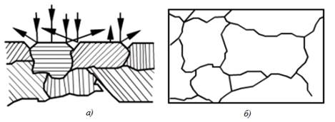
Рис. 1.2. Формирование изображения структуры однофазного сплава:
а) отражение лучей от травленого шлифа; б) вид в микроскопе
При работе с микрошлифом следует помнить, что:
· нельзя прикасаться пальцами к поверхности микроскопа;
· нельзя протирать полированную поверхность;
· при хранении микрошлиф ставят полированной поверхностью вверх;
· на столик микроскопа шлиф ставят полированной поверхностью вниз, но при этом нельзя двигать его по столику, чтобы не нанести царапин.

Проведение испытаний
Для определения средней величины зерна существует несколько методов, среди которых наиболее распространенным является метод площадей. Измерение этим методом величины зерна производится на предложенном для опыта микрошлифе с помощью металлографического микроскопа подсчетом количества зерен по вертикали и горизонтали. Диаметры зерна по вертикали и горизонтали рассчитываются по формуле
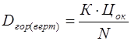 , (1.3)
где К – количество делений шкалы окуляра-микрометра в данном опыте;
N – число зерен, пересекаемых центральной линией шкалы.
Далее определяется средний диаметр зерна
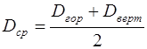 . (1.4)
Затем площадь среднего диаметра зерна
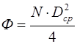 . (1.5)
Для удобства классификации зерну в зависимости от его размера присваивается номер в соответствии с ГОСТ 5639–82 (табл. 1.1).

Таблица 1.1
Характеристики (параметры) структуры стали с разной
величиной баллов

Номер зерна (баллы) | Средняя площадь зерна, мм² | Среднее число зерен на площади 1 мм² шлифа | Среднее число зерен в 1 мм² | Средний диаметр зерна, мм
по расчету | условный
 | 0,128 |  |  | 0,352 | 0,313
 | 0,064 |  |  | 0,250 | 0,222
 | 0,032 |  |  | 0,177 | 0,167
 | 0,016 |  |  | 0,125 | 0,111
 | 0,008 |  |  | 0,088 | 0,0788
 | 0,004 |  |  | 0,060 | 0,0553
 | 0,002 |  |  | 0,041 | 0,0391
 | 0,001 |  |  | 0,031 | 0,0267
 | 0,0005 |  |  | 0,022 | 0,0196
 | 0,00025 |  |  | 0,015 | 0,0138
 | 0,000125 |  |  | 0,012 | 0,0099
 | 0,000062 |  |  | 0,0079 | 0,0069
 | 0,000031 |  |  | 0,0056 | 0,0049
 | 0,000016 |  |  | 0,0039 | 0,0032
 | 0,000008 |  |  | 0,0027 | 0,0023

1.6. Влияние размера зерна поликристаллических материалов
на их механические свойства
Механические свойства металлических сплавов в большой степени зависят от величины зерна. Так, зависимость предела текучести σ_{т} от размера (диаметра) зерна d описывается отношением
,
где σ₀ и k − постоянные величины для данного металла.
Влияние размера зерна d на условный предел текучести σ₀₂ и предел выносливости σ₋₁ низкоуглеродистой стали показано на рис. 1.6а. Практическое значение этой закономерности определяется тем, что чем мельче зерно, тем труднее развивается хрупкая трещина. В то же время мелкое зерно понижает ударную вязкость (КCU) и порог хладноломкости
(рис. 1.6б).
Зависимость твердости образцов из низкоуглеродистой стали с карбидными частицами различной степени дисперсности представлена на рис. 1.7. Характер зависимости показывает, что с увеличением размера частиц твердость значительно уменьшается.
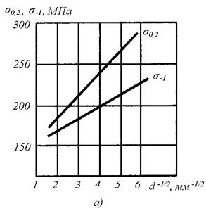 | 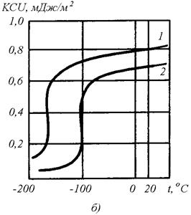
Рис. 1.6. Влияние величины зерна d на условный предел текучести σ₀₂, предел
выносливости σ₋₁ (а) и ударную вязкость KCU (б) низкоуглеродистой стали:
1 − мелкое зерно (0,04 мм); 2 − крупное зерно (0,09 мм)

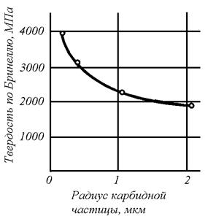 | 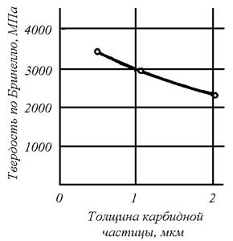
а) | б)
Рис. 1.7. Зависимость твердости от величины зерна: а – глобулярный карбид в ферритной матрице (сталь 0,8% С), б – пластинчатая фаза структур перлитного типа (сталь 0,8% С)

Порядок выполнения работы
Подготовка микроскопа к визуальному наблюдению
· Установить объектив и окуляр соответственно выбранному увеличению.
· Винтами установить отверстие съёмной шайбы над объективом.
· Над отверстием съемной шайбы установить микрошлиф полированной поверхностью вниз.
· Поворотом стопорного винта освободить макрометрический винт.
· Вертикальным перемещением предметного столика, вращая макрометрический винт, найти изображение микрошлифа и застопорить механизм грубой подачи.
· С помощью микрометрического винта произвести фокусировку микроскопа на объект.
Определение цены деления
Для определения цены деления окуляра-микрометра необходимо:
· подготовить микроскоп к наблюдению;
· установить объект-микрометр на столик микроскопа таким образом, чтобы стекло со шкалой было направлено в сторону объектива, а пучок света проходил через центр стекла;
·изображение шкалы объекта-микрометра отыскать в поле зрения окуляра, для чего, удерживая рукоятки грубой подачи, освободить стопор этого механизма; непрерывно наблюдая в окуляр, плавно и медленно вращая рукоятку, добиться появления шкалы в поле зрения окуляра.
Добившись изображения шкалы объекта-микрометра в поле зрения окуляра, необходимо:
·установить шкалы объекта-микрометра и окуляра-микрометра параллельно друг другу (поворотом окуляра вокруг оси);
·винтами предметного столика добиться частичного наложения шкал и совмещения в одну линию начальных или любых других штрихов обеих шкал;
·не меняя положения столика, отыскать другую пару штрихов, принадлежащих разным шкалам, совмещающихся в одну линию;
·подсчитать число делений шкалы объекта-микрометра М и окуляра-микрометра Н, находящихся между двумя парами совмещенных в линию штрихов;
·определить цену деления окуляра-микрометра по формуле (1.2).

